

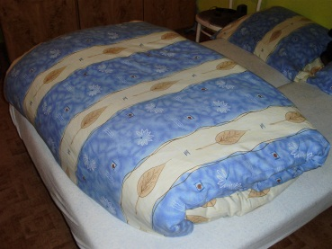
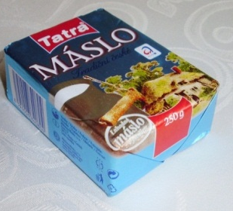
přírodnina – určuj podle obrázků
výrobek zapiš do křížovky
1  strom | 2 | D
  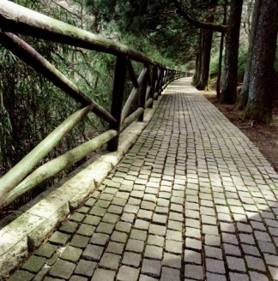  ovce  S | 3
kráva | 4 |  |  | O
skála  C  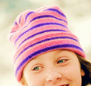  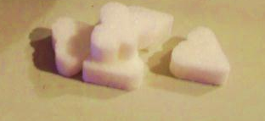 |  | S |  | 6
husa |  | Ř |  | 8
cukrová třtina | U
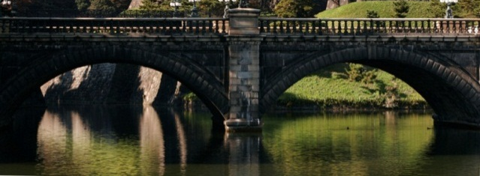  obilí  CH  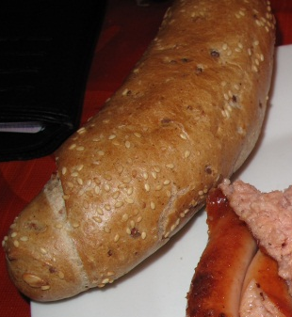 |  | 9
skála |  |  | T
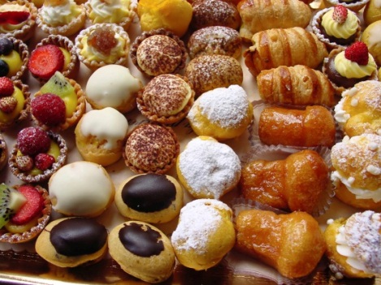  ovce |  | P | 11
obilí |  | H |  |  | K
cukrová třtina  C |  |  |  |  | 12 | Í
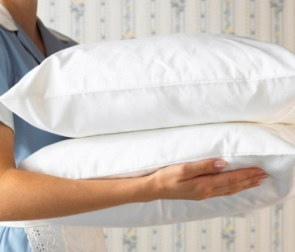  strom |  |  | T
kráva |  | G
husa  P |  |  |  |  | 13 | Ř

1 | 2 | 3 | 4 | 5 | 6 | 7 | 8 | 9 | 10 | 11 | 12 | 13
 |  |  |  |  |  |  |  |  | Ž |  |  | příroda

Anotace:
Děti formou křížovky zapisují výrobky podle toho, z jakých přírodnin jsou vyrobeny. Slouží k opakování.

Obrázky jsou z vlastní galerie nebo z webové galerie:

postel - http://office.microsoft.com/cs-cz/images/results.aspx?qu=postel&ex=1&origin=FX010132103#ai:MC900193764|
židle - http://office.microsoft.com/cs-cz/images/results.aspx?qu=%C5%BEidle&ex=1#ai:MC900193708|
svetr - http://office.microsoft.com/cs-cz/images/results.aspx?qu=rol%C3%A1k&ctt=1#ai:MP900402312|mt:1,2|
čepice - http://office.microsoft.com/cs-cz/images/results.aspx?qu=rukavice&ctt=1#ai:MP900422141|mt:1,2|
jogurt - http://office.microsoft.com/cs-cz/images/results.aspx?qu=jogurt&ex=1&ctt=1#ai:MC900411900|
most - http://office.microsoft.com/cs-cz/images/results.aspx?qu=most&ctt=1#ai:MP900438985|mt:2|
cesta - http://office.microsoft.com/cs-cz/images/results.aspx?qu=cesta&ctt=1#ai:MP900422653|mt:2|
polštář - http://office.microsoft.com/cs-cz/images/results.aspx?qu=pol%C5%A1t%C3%A1%C5%99&ex=1&ctt=1#ai:MP900431692|
cukroví - http://office.microsoft.com/cs-cz/images/results.aspx?qu=cukrov%C3%AD&ex=1#ai:MP900432738|
chleba - http://office.microsoft.com/cs-cz/images/results.aspx?qu=chleba&ex=1#ai:MC900191555|
rohlík - http://upload.wikimedia.org/wikipedia/commons/b/b3/Rohl%C3%ADk_a_b%C3%ADl%C3%A1_klob%C3%A1sa.jpg

